Para poder EDITAR ESTE DOCUMENTO, es suficiente con descargarlo en formato editable al ordenador, desde Archivo - Descargar como.
O creando una copia, desde Archivo - Hacer una copia.
CREA con DUA
Lista de verificación (checklist versión reducida)
Presentación:
Esta checklist o lista de verificación es una síntesis (versión reducida) de la Checklist_CREA_DUA_V1 (versión ampliada).
Permite evaluar recursos educativos digitales teniendo presente los principios del Diseño Universal para el Aprendizaje (DUA), con la pretensión de ser un modelo que nos oriente hacia un diseño cada vez más universal, más accesible.
Los tres principios del DUA son:
- Proporcionar múltiples medios de representación de la información, para activar las redes de reconocimiento y dar respuesta a la pregunta “¿Qué aprendemos?”
- Proporcionar múltiples formas de acción y expresión, para activar las redes estratégicas y dar respuesta a la pregunta “¿Cómo aprendemos?”
- Proporcionar múltiples formas de motivación e implicación, para activar las redes afectivas y dar respuesta a la pregunta “¿Por qué aprendemos?”
Tener presentes los 30 puntos de control de esta lista nos ayudará a saber qué hacemos bien a la hora de elaborar recursos de enseñanza en formato digital y/o cómo podemos mejorarlos. Nos servirá tanto para valorar nuestros propios recursos como los recursos ajenos.
Instrucciones:
- Se incluyen 30 ítems o puntos de verificación, clasificados convenientemente para cada uno de los principios y pautas del Diseño Universal para el Aprendizaje (DUA).
- Por cada ítem se establece una escala de valoración de 0 a 2.
- El valor otorgado (0-1-2) dependerá de dos parámetros, interrelacionados entre sí:
  - Cuantitativo: cantidad de elementos que se incluyen en el recurso educativo para ese ítem.
  - Cualitativo: calidad y funcionalidad del ítem para el propósito que se persigue.
- El rango de puntuación se extiende de 0 a 60 puntos, entendiendo que cuanto más nos acerquemos al 60, más DUA será el recurso.
- Hay ítems que podrían formar parte de diferentes pautas, pero se han ubicado en aquella pauta más significativa conforme al ítem en cuestión.
- En el apartado de “Observaciones”, el usuario puede realizar cualquier aclaración o comentario que permita enriquecer la valoración realizada.
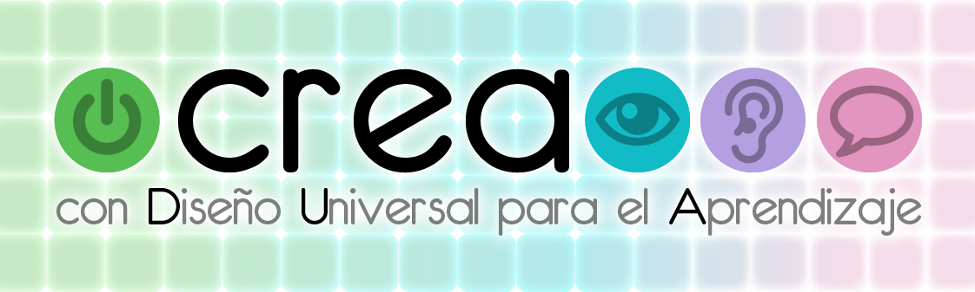

Nombre del recurso: Versión:
Autoría:
Centro Educativo:
Etapa / nivel:
Revisor/a: Fecha:

Checklist “CREA con DUA”
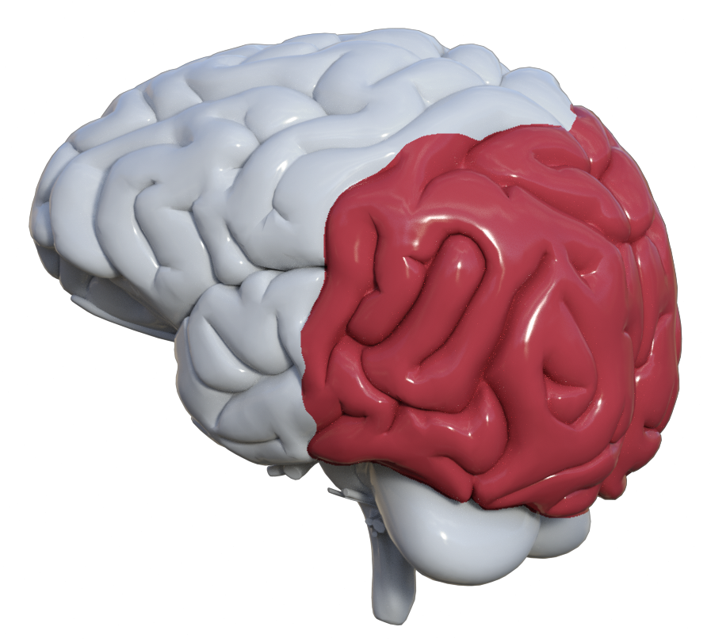 | - Proporcionar múltiples medios de representación de la información
- Presenta la información en diferentes formatos (percepción):  - Texto  - Iconográfico (fotos, imágenes, logos, iconos, infografías).  - Audiovisual (vídeo, audio).  - Material interactivo y/o multimedia. |  | 0  0  0  0 | 1  1  1  1 | 2  2  2  2
- Utiliza elementos de apoyo para decodificar la información:  - Se utiliza una sintaxis directa, sencilla y jerarquizada por orden de relevancia.  - Incluye opciones para clarificar el lenguaje oral, escrito y matemático. Por ejemplo, utilizando: glosario, traductor, conversor de texto a voz, imágenes, audiodescripciones, subtítulos en vídeos, calculadora, etc.  - Se etiquetan convenientemente los elementos multimedia (título, descripción de imágenes o vídeo, autoría…). |  | 0  0  0 | 1  1  1 | 2  2  2
- Proporciona opciones para la comprensión:  - Guía el uso del recurso con un menú de navegación.  - Se diferencian las ideas principales de las secundarias  - Se apoya la información teórica con ejemplos, analogías, resúmenes, documentos complementarios y/o simulaciones.  - Incluye enlaces de consulta o ampliación, que deben abrirse en ventana nueva de navegación. |  | 0  0  0  0 | 1  1  1  1 | 2  2  2  2
Observaciones a):

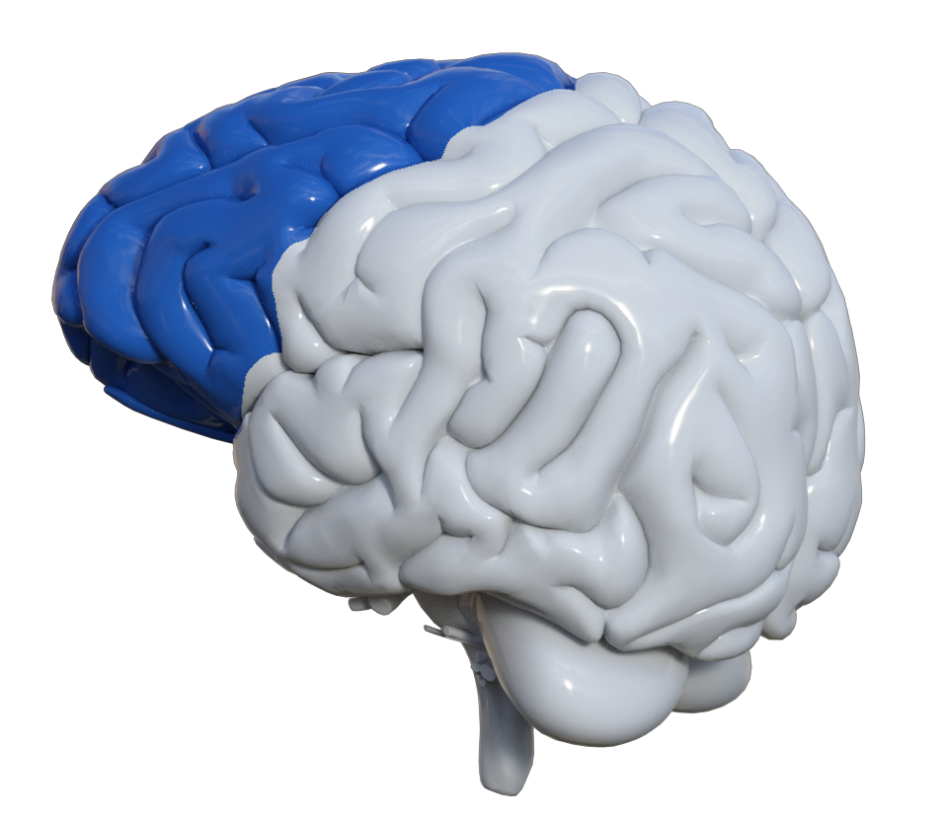 | - Proporcionar múltiples formas de acción y expresión
- Permite múltiples medios para interaccionar con el material:  - Es multiplataforma y multidispositivo.  - Los materiales, todos o en parte, se pueden consultar en formato digital y analógico.  - Posibilita el uso de ayudas técnicas si fuesen necesarias. |  | 0  0  0 | 1  1  1 | 2  2  2
- Se varía el modelo de respuesta en las actividades (expresión y comunicación):  - Existen diferentes posibilidades para que el alumnado comunique lo que sabe: textual, gráfica, audiovisual, interactiva, cinestésica, musical…  - Se piden variados productos finales, tanto en formato digital como analógico.  - Hay actividades de realización individual y colectivas.  - Permite al alumnado la elección, entre varias opciones, en determinadas actividades, materiales y/o herramientas. |  | 0  0  0  0 | 1  1  1  1 | 2  2  2  2
- Facilita el desarrollo de las funciones ejecutivas:  - Los alumnos saben lo que se espera de ellos; es decir, conocen los objetivos de aprendizaje y las normas de funcionamiento, desde el principio.  - Ofrece ejemplos, plantillas, tutoriales, consejos, autocorrectores y/o modelos de apoyo.  - Se facilitan herramientas de autocontrol: lista de cotejo, cronómetro, preguntas clave, autoinstrucciones, etc. |  | 0  0  0 | 1  1  1 | 2  2  2
Observaciones b):

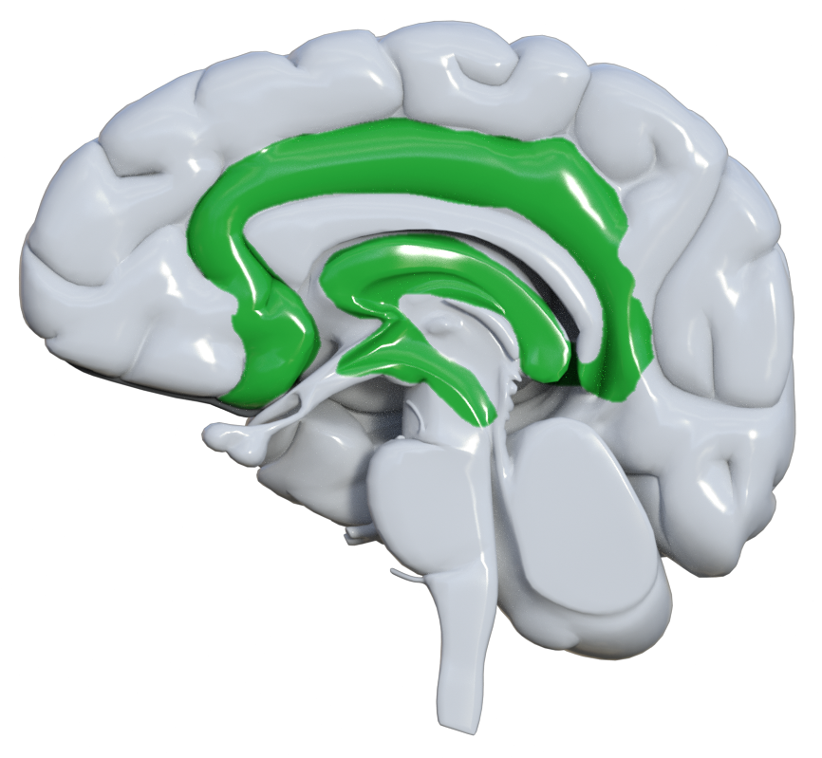 | - Proporcionar múltiples formas de motivación e implicación
- Proporciona opciones para captar el interés:  - Incluye títulos sugerentes y/o diferentes formas para suscitar la curiosidad: retos, desafíos, efectos sorpresa, personajes de ayuda, enigmas, incógnitas, trucos, candados que abrir, pruebas que superar, curiosidades,…  - La redacción utiliza un lenguaje cercano al argot de los destinatarios. Ejemplo: redacción en primera persona del plural, vocabulario comprensible, etc. |  | 0  0 | 1  1 | 2  2
- Proporciona opciones para mantener el esfuerzo y la persistencia:  - Prima el papel activo del alumno, mediante el uso de metodologías activas y aprendizaje cooperativo.  - Se divide la meta en diferentes fases o submetas, de menor a mayor complejidad (andamiaje).  - Incluye elementos de recompensa e incentivo.  - Dispone de un feedback automático y correctivo en algunas actividades, orientado hacia la superación. |  | 0  0  0  0 | 1  1  1  1 | 2  2  2  2
- Proporciona opciones para la auto-regulación:  - Existen diferentes instrumentos de evaluación. Por ejemplo: lista de control, diana de aprendizaje, cuestionario o test, escalas de estimación, rúbricas de evaluación con diferentes niveles de logro...  - Permite la autoevaluación y coevaluación.  - Incluye acciones para potenciar la reflexión sobre el aprendizaje (diario o portafolio de aprendizaje). |  | 0  0  0 | 1  1  1 | 2  2  2
Observaciones c):

